МУНИЦИПАЛЬНОЕ БЮДЖЕТНОЕ ДОШКОЛЬНОЕ ОБРАЗОВАТЕЛЬНОЕ УЧРЕЖДЕНИЕ «ДЕТСКИЙ САД №9 «БОРОВИЧОК» МУНИЦИПАЛЬНОГО ОБРАЗОВАНИЯ – ГОРОДСКОЙ ОКРУГ ГОРОД СКОПИН РЯЗАНСКОЙ ОБЛАСТИ
(МБДОУ «ДЕТСКИЙ САД №9 «БОРОВИЧОК»)

Конспект занятия
по ОО «Речевое развитие» для детей старшего дошкольного возраста
«Зимушка – зима»

Автор:
воспитатель
Гуськова Вера Николаевна
Цель. Формирование связной речи у детей старшего дошкольного возраста.
Задачи:
- Учить детей составлять рассказы о зиме связной логической последовательности, используя мнемотаблицу;
- Учить подбирать прилагательные к заданным существительным, согласовывая их в женском, мужском и среднем роде, подбирать определения;
- Совершенствовать умение образовывать существительные с суффиксами;
- Воспитывать культуру общения, умение выслушивать рассказы товарищей.
Предметно - развивающая среда:
Конверт, игрушка слоненок, мольберт, указка, мнемотаблица «Зима», ватный комочек, мяч.

Предварительная работа:
Беседа о зиме и зимних забавах детей, рассматривание пейзажных картин о зиме, наблюдение во время прогулок, чтение художественной литературы, заучивание стихотворений И.З. Сурикова «Зима», С.А. Есенин «Белая береза» загадывание загадок на тему «Зима».
Дидактические игры: « Добавь словечко», « Подбери нужное слово» , «Измени слово», « Живые слова», , «Составь рассказ по картинкам».
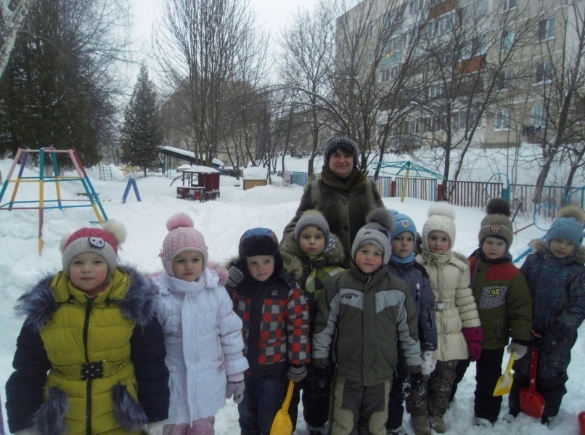

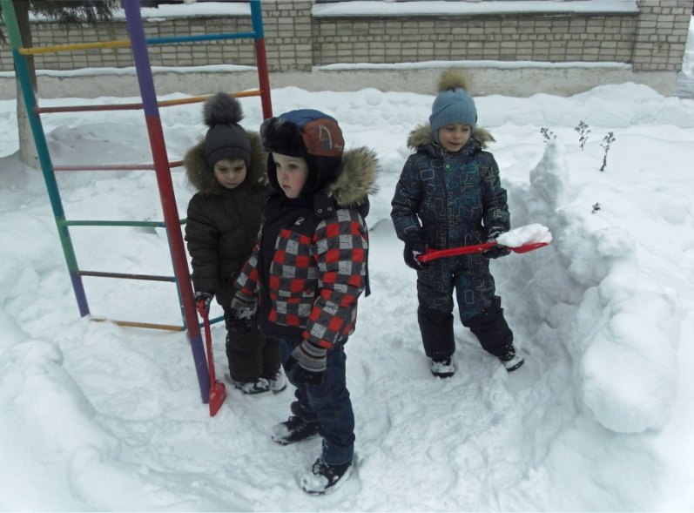

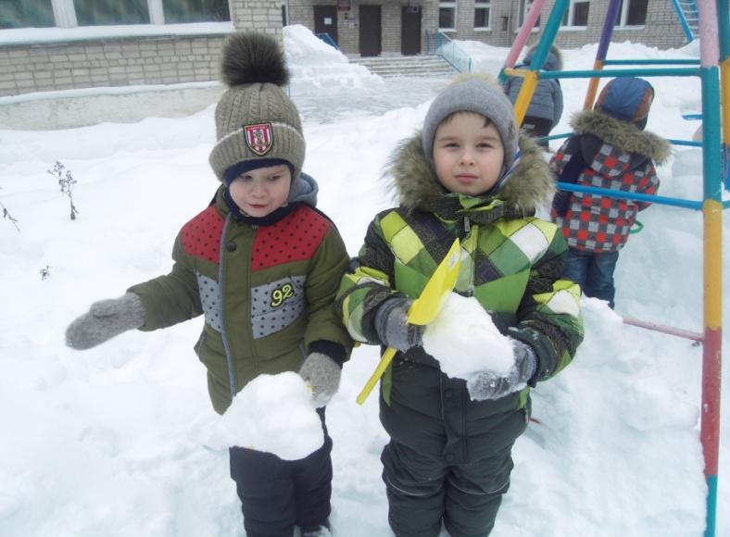

Ход НОД:
Дети стоят рядом с воспитателем.
Воспитатель:
Собрались все дети в круг.
Я - твой друг, и ты мой друг.
Крепко за руки возьмемся
И друг другу улыбнемся.
(Дети и воспитатель встают в круг, берутся за руки и улыбаются друг другу).
Воспитатель:
Ребята, сегодня по дороге в детский сад почтальон мне передал вот этот конверт.
Воспитатель: Вы, хотите узнать, что там?
Ответы детей.
(открывает конверт и читает загадку)
Воспитатель: Ребята, а здесь загадка, давайте попробуем отгадать ее.
Воспитатель:
Дел у меня не мало:
Я белым одеялом
Всю землю укрываю.
В лед реки убираю.
Белю дома, поля.
А зовут меня…
Ответ детей: зима.
Воспитатель: А как вы догадались, что зима? Почему?
Ответы детей.
Воспитатель: Правильно, это зима.
Воспитатель: Какая зима бывает?
Дети называют по очереди слова, передавая снежок:
холодная, снежная, морозная, красивая, вьюжная, белоснежная, ветреная.
Воспитатель: А без чего не бывает зимы? Какой бывает снег?
Ответы детей.
(Белый, рыхлый, холодный, легкий, пушистый, искристый)
Воспитатель: В народе ее часто называют ласково зимушка- зима.
Воспитатель: Ребята, я вам предлагаю поиграть в игру « Назови ласково». Я буду бросать вам волшебный снежок и говорить слово. А чтобы снежок не заморозил вас, надо быстро сказать это слово ласково и бросить снежок мне.
снежок – снежочек,
зима - зимушка
снежинка – снежиночка
снеговик - снеговичок
санки – саночки
рукавица- рукавичка
сапог- сапожок
ветер- ветерок
Воспитатель: Молодцы!
Воспитатель: Ребята, а в конверте еще, что лежит. Хотите узнать что?
Ответы детей.
Воспитатель: Посмотрите, да здесь интересные картинки, давайте мы их рассмотрим и придумаем рассказ.
( Выставляет на мольберт мнемотаблицу №1,
дети рассматривают мнемотаблицу и составляют рассказ).
Составление рассказа по мнемотаблицам.с помощью педагога.
Что на ней изображено?
- Буква «З» - обозначает что? (наступила зима).
- Тучка – небо скрыто темными тучами.
- Снежинки – часто идет холодный снег.
- Девочки, мальчики и буква «У» – они гуляют на улице.
- Куртка, штаны, сапоги, варежки – дети одеваются тепло.
- Коньки, санки, лыжи – катаются на коньках и санках и лыжах.
(Затем, предлагая одному желающему ребенку составить рассказ при помощи указки по таблице.)
(рассказ ребенка)
Воспитатель: Молодец! Хороший рассказ получился.
Воспитатель: А теперь давайте отдохнем и превратимся в снежинки.
( физкультминутка)
Ветер со снежинками играет:
То поднимет, то бросает.
Кружит в вальсе снегопад
Снежной зимушки наряд.
На ветвях березки белой
Семь (пять) снежинок уцелело.
( Движения согласно тексту, показываю цифры 7, 5),
Воспитатель: Ребята, посмотрите, а наш ветерок пошалил и принес новую картинку.
( на мольберте воспитатель выставляет мнемотаблицу № 2)
(дети составляют рассказ ).
Рассказы детей.
Воспитатель: Молодцы! Очень хорошие составили рассказы о зиме.
(Раздается стук в дверь, вносит игрушку слоненка, слова за слоненка говорит воспитатель).
Воспитатель: Ребята, у нас кажется гость? Это слоненок Ру-Ру. А кто мне скажет, где живет слоненок?
Ответы детей.
Слоненок: Здравствуйте, ребята. Правильно, я живу в далекой жаркой Африке. Я слышал, как вы говорили о зиме. Мне понравилось, но я ее никогда не видел. Какая она, зима? Какие развлечения у детей зимой? Помогите мне, пожалуйста, узнать о зиме. А я потом друзья расскажу.
Воспитатель: Ну, что, ребята, поможем слоненку?
Ответы детей.
Воспитатель: Присаживайся на стульчик и слушай.
(Воспитатель на мольберте выставляет таблицу № 3).
(Дети рассматривают таблицу и составляют рассказ).
Рассказы детей.
(Обращается к игрушке).
Воспитатель: Слоненок Ру-Ру, тебе понравились рассказы наших детей?
(Слоненок хвалит детей).
Слоненок: Молодцы! Очень интересные рассказы. Теперь я своим друзьям расскажу про зиму.
Воспитатель: А сейчас предлагаю вам немного поиграть.
Игра « Добавь словечко».
Встанем в круг. Мы со слоненком будем бросать мяч, произнося слово, а вы будете ловить мяч, повторяя это слово, но ставя перед ним слова (холодный, холодная, холодное).
Задание понятно?
Ответы детей.
( Воспитатель предлагает слова: утро, день, вечер, ночь, ветер, вода, снег, лед, утюг).
(Воспитатель обращается к слоненку).
Воспитатель: Слоненок Ру- Ру, тебе понравилось как дети сегодня занимались?
Слоненок: Очень! Я бы хотел рассказать своим друзьям, но боюсь, всего не запомню. А мы тебе сейчас еще расскажем о зимушке – зиме. А ты слушай и запоминай, а потом и друзья расскажешь.
Воспитатель: Чтобы ты ничего не забыл, мы с ребятами подарим рисунки о зиме и ты будешь вспоминать о нашей встрече.
Слоненок: Спасибо! Я столько всего узнал, есть теперь, что рассказать своим друзьям.
Слоненок: До свидания!
(гость прощается и уходит).
Воспитатель: Что понравилось? Почему? Чему научились? Чей рассказ понравился больше? Как мы помогли слоненку? Что больше всего запомнилось? С какими трудностями вам пришло столкнуться.

Используемая литература:
- О. С Ушакова « Развитие речи детей 5-6 лет». Москва Издательский центр «Вентана- Граф» 2007г.
- - В. В. Гербова «Развитие речи в детском саду. Старшая группа Москва
- Издательство Мозаика – Синтез 2014г.
- - Л. А.Кондрыкинская « Знакомим с окружающим миром детей 3-5 лет» Издательство ТЦ Сфера 2011г.
- - И. Е. Светлова «Развитие речи» Москва ООО « Издательство Эксмо» 2005г.
- - О. А. Соломеннникова «Ознакомление с природой в детском саду» Старшая группа Москва Мозаика синтез 2014г.
- - А. К. Бондаренко «Дидактические игры в детском саду» Москва Просвещение 1991г.
- - Журнал «Дошкольное образование» № 24декабрь 2003г,
- №6 март 2007,№16 август 2007г,

Электронные ресурсы
• http://dohcolonoc.ru/
• http://www.detskiysad.ru/
• http://www.maaam.ru/
•http://ok.ru /doshkolnik

Приложение
Таблица №1
 | 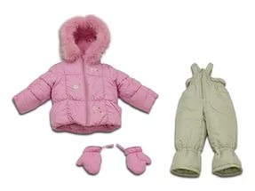  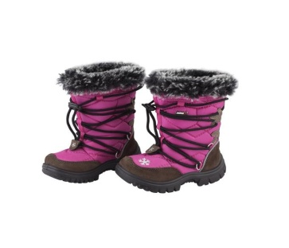 | 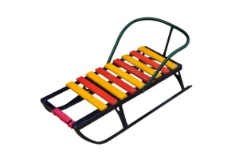  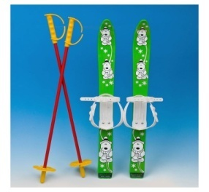

Мнемотаблица №2

Мнемотаблица №3

